Ginebra, 23 de junio de 2000
UNIÓN INTERNACIONAL DE TELECOMUNICACIONES
Oficina de Normalización
de las Telecomunicaciones

Ref: | Carta colectiva TSB 13/2
Tel: | +41 22 730 5887
Fax: | +41 22 730 5853 | - A las Administraciones de los Estados Miembros de la Unión y a los Miembros del Sector UIT-T que participan en los trabajos de la Comisión de Estudio 2

Asunto: | Reunión del Grupo de Trabajo 1/2 (Numeración, encaminamiento, movilidad mundial y definición de servicios), Berlín (Alemania), 19-26 de octubre de 2000

Muy señor mío:
1 Conforme se anunció en la reunión de la Comisión de Estudio 2 celebrada
del 7 al 17 de marzo de 2000, y con mi aprobación, me complace informarle de que el Grupo de Trabajo 1/2 (Numeración, encaminamiento, movilidad mundial y definición de servicios) se reunirá en Berlín (Alemania) del jueves 19 al jueves 26 de octubre de 2000 por amable invitación de Deutsche Telekom. La inscripción dará comienzo a las 08.30 horas del jueves 19 de octubre de 2000, y, la reunión propiamente dicha, a las 09.30 horas.
2 Los debates se celebrarán conforme a las decisiones tomadas de acuerdo con las disposiciones vigentes.
3 En el anexo 1 figura el proyecto de orden del día, preparado por el Presidente del Grupo de Trabajo 1/2.
4 La reunión se celebrará en:
T-Nova Deutsche Telekom Innovationsgesellschaft mbH
Berkom
Goslarer Ufer 35
10589 Berlín
Alemania
(Sala 055, véase adjunto 1 al anexo 2)
En el anexo 2 puede encontrarse información sobre las disposiciones prácticas para la reunión, tales como la reserva de habitaciones de hotel (véase adjunto 3 al anexo 2).
5 De conformidad con lo dispuesto en la Recomendación A.1 de la CMNT (Ginebra, 1996), las Contribuciones para los trabajos de la Comisión de Estudio se transmitirán al Director de la Oficina de Normalización de las Telecomunicaciones (TSB).
a) Las Contribuciones recibidas por lo menos dos meses antes de la reunión se publicarán y remitirán a las Administraciones de los Estados Miembros de la Unión y a los Miembros del Sector UIT-T inscritos en esta Comisión de Estudio que han solicitado copias en papel.
b) Las Contribuciones recibidas por el Director menos de dos meses, pero no menos de siete días hábiles antes de la fecha fijada para el comienzo de la reunión, se publicarán como "Contribuciones tardías", se anunciarán en el sitio de la Comisión de Estudio 2 en la Web y se distribuirán al comienzo de la reunión a los participantes presentes. Por tanto, estas Contribuciones deberán obrar en poder de la TSB a más tardar el 9 de octubre de 2000.
Para resolver todas las eventuales cuestiones en relación con las Contribuciones, en adelante se indicarán en éstas el apellido de la persona encargada, sus números de telefax y de teléfono, así como su dirección de correo electrónico (e-mail). Para ello, le ruego que facilite esta información en la portada de todos los documentos.
También le ruego que, de ser posible, presente los documentos en forma electrónica. Para las instrucciones detalladas, véase el anexo A a la Circular TSB 182 del 7 de abril de 1999. Para el correo electrónico, sírvase utilizar la siguiente dirección Internet: tsbedh@itu.int.
6 A fin de que la TSB pueda tomar las disposiciones necesarias sobre la documentación y organización de la reunión, le agradecería se sirviese comunicarme cuanto antes, por carta o por fax (Nº +41 22 730 5853), y a más tardar el 22 de septiembre de 2000, una lista de las personas que representarán a esa Administración, empresa de explotación reconocida, organismo científico o industrial, entidad que se ocupe de cuestiones de telecomunicaciones u organización regional y/o internacional. Deberá adjuntarse a dicha lista el formulario de inscripción debidamente rellenado (un ejemplar por participante) que figura en el anexo 3 a la presente.
7 El principal objetivo de la presente reunión es determinar los textos correspondientes a los proyectos de Recomendación, para su aprobación en la reunión de la Comisión de Estudio 2 que se celebrará en enero de 2001.
Con este motivo, le saluda atentamente,
H. Zhao
Director de la Oficina de Normalización
de las Telecomunicaciones

Anexos: 3
anexo 1
(a la carta colectiva TSB 13/2)
Proyecto de orden del día de la reunión del Grupo de Trabajo 1/2,
Berlín, 19 a 26 de octubre de 2000

1 Apertura de la reunión - Bienvenida e introducción
2 Aprobación del orden del día
3 Objetivos de la reunión
4 Examen de los progresos realizados desde marzo de 2000
• Informe de la reunión de marzo de 2000
Cuestiones 1, 2 y 3/2; COM 2-R 73
5 Cuestiones para estudio aprobadas por la AMNT-2000
6 Métodos de trabajo y directrices para los Relatores
7 Informes de los Relatores sobre la marcha de los trabajos y programas de trabajo actualizados
Cuestiones 1, 2 y 13/2
8 Determinación para aprobación según la Resolución 1 en la reunión de la Comisión de Estudio 2 de 2001
9 Programa de trabajos futuros
10 Otros asuntos
11 Clausura de la reunión
Annex 2
(to TSB Collective Letter 13/2)
Meeting of WP 1/2, Berlin, 19-26 October 2000
Practical information for participants

1 Conference venue: T-Nova Deutsche Telekom Innovationsgesellschaft mbH
Berkom
Goslarer Ufer 35
10589 Berlin
Germany
Meeting Room 055 (see picture in Attachment 1)
2 Schedule: The meeting commences at 0930 hrs, Thursday, 19 October with
registration from 0830 hrs, and is expected to close at 1600 hrs,
Thursday 26 October
3 Participation: The registration form in Annex 3 to this collective letter should be
faxed to the TSB by 22 September 2000
4 Secretariat: The secretariat will operate from 0900 hrs 19 October to 1600 hrs
26 October.
E-mail: Martina.Bonitz@telekom.de
Fax: + 49 30 3497 4993
5 Hotel: See enclosed list. The participants have to make their hotel reservation
directly to the hotel of their choice (see Attachment 2 list of hotels and Attachment 3 reservation form).
6 Air Travel: The international airport in Berlin is Tegel airport
7 Public transport Please see Attachment 4 to this Annex
system:
8 Taxi: Please see Attachment 4 to this Annex
9 Lunch: Lunches will not be provided during the meeting. There are lots of
restaurants around the conference place
10 Contact points Tel: + 49 30 3497 3741 Meeting Room Nr. 0055
for delegates: Fax: + 49 30 3497 3333 Codeword "Konferenzraum 0055"
11 Berlin Infos: http://www.berlin.de

Attachment 1 to Annex 2
(to TSB Collective Letter 13/2)

Picture of Berkom building

Attachment 2 to Annex 2
(to TSB Collective Letter 13/2)

Hotels near to Berkom

ECONTEL
Soemmeringstr. 24
10589 Berlin
Phone: +49 30 34 68 10
Fax: +49 30 34 68 11 63
http://www.econtel.de

ParkConsul
Alt-Moabit 86a
10555 Berlin
Telefon: 030 · 39 07 80
Fax: 030 · 39 07 89 00

Sorat Hotel Spree-Bogen
Alt-Moabit 99,
10559 Berlin
Telefon: 030/39 92 00
Fax: 030/39 92 09 99
E-mail: SORAT.Hotel.Spree-Bogen@t-online.de

Hotel in the City (exclusive)

Berlin Excelsior Hotel "Berlin Zoologischer Garten"
Hardenbergstr. 14
10623 Berlin
Phone: +49 30 31 55 -0
Fax: +49 30 31 55 -0
http://www.hotel-excelsior.de

There are plenty of hotels in Berlin, for other hotels please ask the tourist information.

Attachment 3 to Annex 2
(to TSB Collective Letter 13/2)
ITU SG 2 Working Party 1/2 meeting, Berlin, Germany
19-26 October 2000

Hotel Reservation Form

Family Name:________________________________________________________

First Name:___________________________________________________________

Company:____________________________________________________________

Address:______________________________________________________________

_____________________________________________________________________
______________________________________________________________________

Telephone:_____________________________________________________________

Facsimile:______________________________________________________________

Date & approx. time Date & approx. time
of arrival at hotel:_____________________ of departure from hotel:___________________

Single room:__________________________Double room:________________________

Credit card type:_____________No.:__________________________Expiry date:_______

Hotel reservations should be sent directly to the hotel as soon as possible.
Attachment 4 to Annex 2
(to TSB Collective Letter 13/2)

From the airport to Berkom

Arrival from airport Berlin-Tegel
Please take the bus X9 in direction to Zoologischer Garten until the bus stop U- und S-Bahnhof Jungfernheide. There you should take bus 227 in direction to Pankow. After three stations you arrive at Goslarer Platz directly opposite to the Berkom building.
More convenient and faster is it if you take a taxi. The price from the airport Tegel to Goslarer Ufer 35 is about 15,- to 20,- DM due to the traffic.

Arrival from airport Tempelhof
Please take the underground U6 in direction to Tegel until the underground station Mehringdamm. Change then to the underground U7 in direction to Spandau and drive until the underground station Mierendorffplatz. There you should take bus 340 in direction to the main railway station and get out after two stops at Goslarer Platz directly opposite to the Berkom building.
More convenient and faster is it if you take a taxi. The price from the airport Tempelhof to Goslarer Ufer 35 is about 30,- to 35,- DM due to the traffic.

Arrival from airport Berlin-Schönefeld
Please take the S-Bahn 9 (fast train) in direction to Westkreuz until the S-Bahn station Lehrter Stadtbahnhof. There you should change into the bus 340 in direction to the underground station Mierendorffplatz and drive until the bus stop Goslarer Platz- You arrive directly in front of the Berkom building.
More convenient and faster is it if you take a taxi. The price from the airport Berlin-Schönefeld to Goslarer Ufer 35 is about 50,- to 65,- DM due to the traffic.

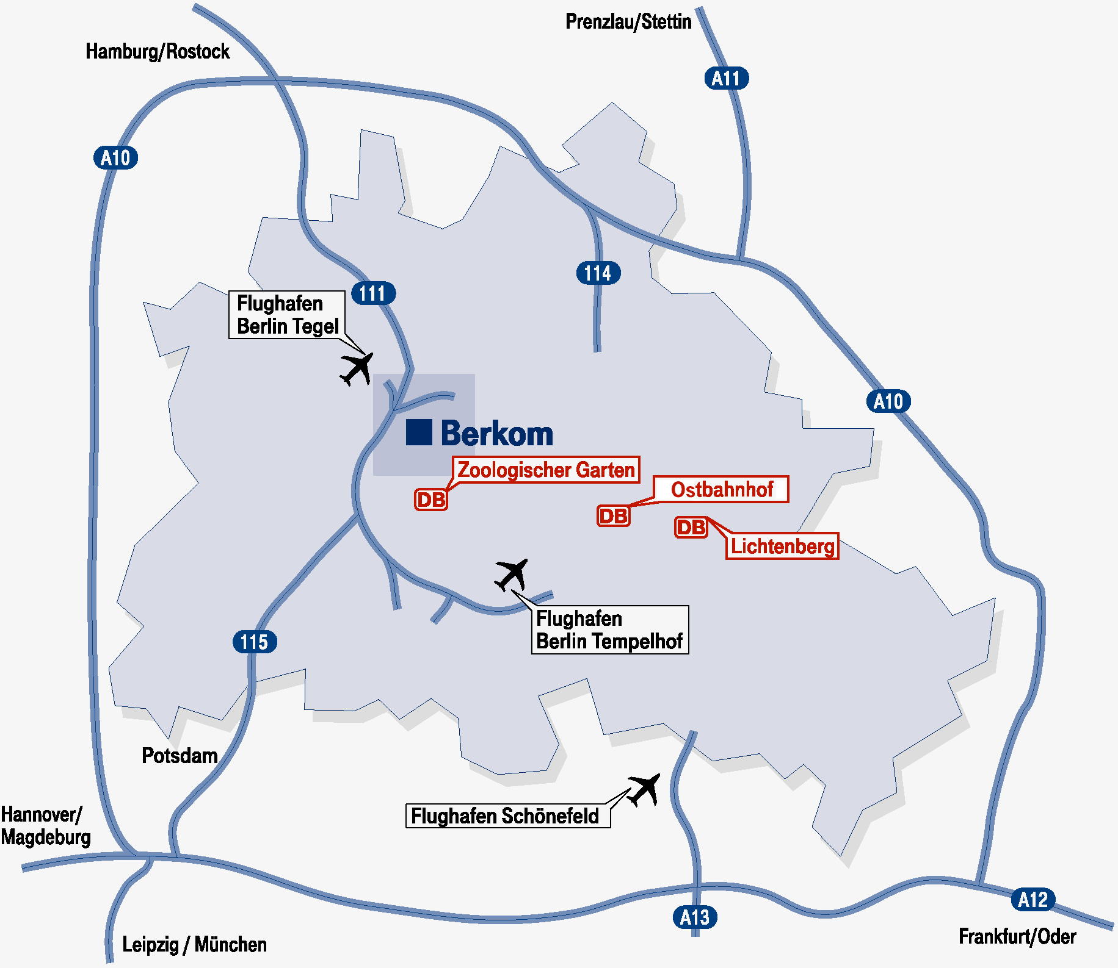

ITU - TSB | ANNEX 3  (to TSB Collective-letter 13/2) | To be returned  by 22 September 2000  TSB Fax: +41 22 730 58 53

Working Party 1/2 Meeting (Berlín, Alemania, 19-26 de octubre de 2000)

Formule de participation - Registration Form - Formulario de inscripción

Je participe aux Groupes de travail suivants | GT/WP 1/2
I participate in the following Working Parties
Participo en los siguientes Grupos de Trabajo

1. M. Mme Mlle
Mr. Mrs. Miss ________________________________________ ___________________________________
Sr. Sra. Srta. (nom / family name / apellidos) (prénom / first name / nombre)

2. | Pays / Country / País | ________________________________________________________________

3. |  | Administration / Administración | ________________________________________________________________

 |  |  | Chef de délégation |  |  | Adjoint |  |  | Délégué
 |  |  | Head of delegation |  |  | Deputy |  |  | Delegate
 |  |  | Jefe de delegación |  |  | Suplente |  |  | Delegado

ou - or - o
 |  | Exploitation reconnue
 |  | Recognized operating agency | ___________________________________________________________
 |  | Empresa de explotación reconocida

 |  | Organisme scientifique ou industriel
 |  | Scientific or industrial organization | ___________________________________________________________
 |  | Organismo científico o industrial

 |  | Autre entité s'occupant des questions de télécommunication
 |  | Other entity dealing with telecommunication matters | ________________________________________
 |  | Otra entidad que se ocupe de cuestiones de telecomunicaciones

 |  | Organisation régionale et/ou internationale
 |  | Regional and/or International organization | ________________________________________________________
 |  | Organización regional y/o internacional

4. | Adresse officielle | ______________________________________________________________________________
 | Official address
 | Dirección oficial | ______________________________________________________________________________

 | TEL. (office) __________________________ | FAX _____________________________ | TX _________________
 | TEL. (private) _________________________ | Email _____________________________________________________

5. Adresse privée pendant la réunion ____________________________________
Private address during the meeting TEL. _____________________
Dirección privada durante la reunión ____________________________________

6. | Je désire recevoir les documents en
 | I wish to receive the documents in |  | Français |  |  | English |  |  | Español
 | Deseo recibir los documentos en idioma

Signature / Firma _________________________________ Date / Fecha__________________________

Réservé au TSB / For TSB use only / Para uso exclusivo de la TSB

Franchise |  |  | Section |  |  | Casier

